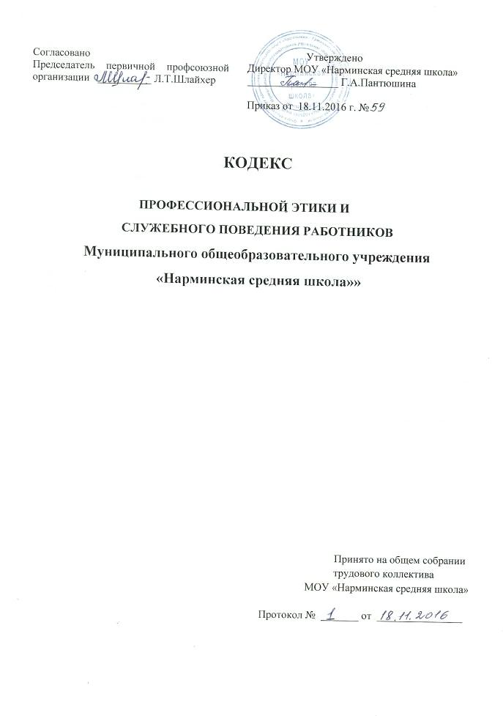

**I. Общие положения**

1. Кодекс этики и служебного поведения работников Муниципального общеобразовательного учреждения «Нарминская средняя школа» (далее – Кодекс) разработан в соответствии с положениями Конституции Российской Федерации, Трудового кодекса Российской Федерации, Федерального закона от 25 декабря 2008 г. №273-Ф3 «О противодействии коррупции», Типовым кодексом этики и служебного поведения государственных служащих Российской Федерации и муниципальных служащих, одобренным решением президиума Совета при Президенте РФ по противодействию коррупции от 23.10.2010 (протокол №21), Кодексом этики и служебного поведения федеральных государственных гражданских служащих Министерства образования и науки, утвержденного приказом Минобрнауки России от 22 июня 2011 г. №2047 и иных нормативных правовых актов Российской Федерации, а также основан на общепризнанных нравственных принципах и нормах российского общества и государства.
2. Кодекс представляет собой свод общих принципов профессиональной служебной этики и основных правил служебного поведения, которым рекомендуется руководствоваться работникам Муниципального общеобразовательного учреждения «Нарминская средняя школа» (далее – учреждение) независимо от занимаемой ими должности.
3. Работник, принимаемый на работу в МОУ «Нарминская средняя школа», обязан ознакомиться с положениями Кодекса и соблюдать их в процессе своей служебной деятельности.
4. Целями Кодекса являются установление этических норм и правил служебного поведения работников для достойного выполнения ими своей профессиональной деятельности, а также содействие укреплению авторитета работников учреждения, доверия граждан к работникам учреждения и обеспечение единых норм поведения работников учреждения.
5. Кодекс призван повысить эффективность выполнения работниками учреждения своих должностных обязанностей.
6. Кодекс служит основой для формирования взаимоотношений в учреждении, основанных на нормах морали, уважительном отношении к работникам системы образования в общественном сознании, а также выступает как институт общественного сознания и нравственности работников образования, их самоконтроля.
7. Знание и соблюдение работниками учреждения положений Кодекса является одним из критериев оценки их служебного поведения.

**II. Основные принципы и правила елужебного поведения работников**

1. Работники школы, сознавая ответственность перед государством, обществом и гражданами, призваны:
2. исполнять должностные обязанности добросовестно и на высоком профессиональном уровне в целях обеспечения эффективной работы учреждения;
3. исходить из того, что признание, соблюдение и защита прав и свобод человека и гражданина определяют основной смысл и содержание деятельности учреждения и работников;
4. осуществлять свою деятельность в пределах полномочий учреждения;
5. не оказывать предпочтения каким-либо профессиональным или социальным группам и организациям, быть независимыми от влияния отдельных граждан, профессиональных или социальных групп и организаций;
6. исключать действия, связанные с влиянием каких-либо личных, имущественных (финансовых) и иных интересов, препятствующих добросовестному исполнению должностных обязанностей;
7. соблюдать беспристрастность, исключающую возможность влияния на их служебную деятельность решений политических партий, иных общественных объединений;
8. соблюдать нормы служебной, профессиональной этики и правил делового поведения;
9. проявлять корректность и внимательность в обращении с гражданами и должностными лицами;
10. проявлять терпимость и уважение к обычаям и традициям народов России и других государств, учитывать культурные и иные особенности различных этнических, социальных групп и конфессий, способствовать межнациональному и межконфессиональному согласию;
11. воздерживаться от поведения, которое могло бы вызвать сомнение в добросовестном исполнении работником учреждения должностных обязанностей, а также избегать конфликтных ситуаций, способных нанести ущерб его репутации или авторитету учреждения;
12. принимать предусмотренные законодательством Российской Федерации меры по недопущению возникновения конфликта интересов и урегулированию возникших случаев конфликта интересов;
13. не использовать служебное положение для оказания влияния на деятельность государственных органов, органов местного самоуправления, организаций, должностных лиц, государственных служащих и граждан при решении вопросов личного характера;
14. соблюдать установленные в МОУ «Нарминская средняя школа» правила публичных выступлений и предоставления служебной информации;
15. уведомлять работодателя, органы прокуратуры или другие государственные органы либо органы местного самоуправления обо всех случаях обращения к работнику учреждения каких-либо лиц в целях склонения к совершению коррупционных правонарушений;
16. уважительно относиться к деятельности представителей средств массовой информации по информированию общества о работе учреждения, а также оказывать содействие в получении достоверной информации в установленном порядке;
17. постоянно стремиться к обеспечению как можно более эффективного распоряжения ресурсами, находящимися в сфере ответственности работников учреждения.
18. Работникам учреждения, наделенным организационно-распорядительными полномочиями по отношению к другим работникам учреждения, рекомендуется быть образцом профессионализма, безупречной репутации, способствовать формированию в учреждении благоприятного для эффективной работы морально-психологического климата.
19. Работники учреждения, наделенные организационно-распорядительными полномочиями по отношению к другим работникам учреждения, призваны:
20. принимать меры по предотвращению и урегулированию конфликта интересов;
21. принимать меры по предупреждению коррупции;
22. не допускать случаев принуждения работников к участию в деятельности политических партий, иных общественных объединений.

**III. Рекомендательные этические правила служебного поведения работников**

1. В служебном поведении работнику учреждения рекомендуется исходить из конституционного положения о том, что человек, его права и свободы являются высшей ценностью, и каждый гражданин имеет право на неприкосновенность частной жизни, личную и семейную тайну, защиту чести, достоинства, своего доброго имени.
2. В служебном поведении работник учреждения воздерживается от:
3. любого вида высказываний и действий дискриминационного характера по признакам пола, возраста, расы, национальности, языка, гражданства, социального, имущественного или семейного положения, политических или религиозных предпочтений;
4. грубости, проявлений пренебрежительного тона, заносчивости, предвзятых замечаний, предъявления неправомерных, незаслуженных обвинений;
5. угроз, оскорбительных выражений или реплик, действий, препятствующих нормальному общению или провоцирующих противоправное поведение;
6. курения в учреждении.
7. Работники учреждения призваны способствовать своим служебным поведением установлению в коллективе деловых взаимоотношений и конструктивного сотрудничества друг с другом.

Работникам учреждения рекомендуется быть вежливыми, доброжелательными, корректными, внимательными и проявлять терпимость в общении с гражданами и коллегами.

1. Внешний вид работника учреждения при исполнении им должностных обязанностей в зависимости от условий работы и формата служебного мероприятия должен способствовать уважительному отношению граждан к государственному учреждению, соответствовать общепринятому деловому стилю, который отличают официальность, сдержанность, традиционность, аккуратность.

**IV. Ответственность за нарушение положений Кодекса**

1. Нарушение работником учреждения положений настоящего Кодекса подлежит моральному осуждению на заседании педагогического совета.

Соблюдение работником учреждения положений Кодекса учитывается при проведении аттестаций, формировании кадрового резерва для выдвижения на вышестоящие должности, а также при наложении дисциплинарных взысканий.

Ознакомлены: